Komunitajiet tal-Enerġija

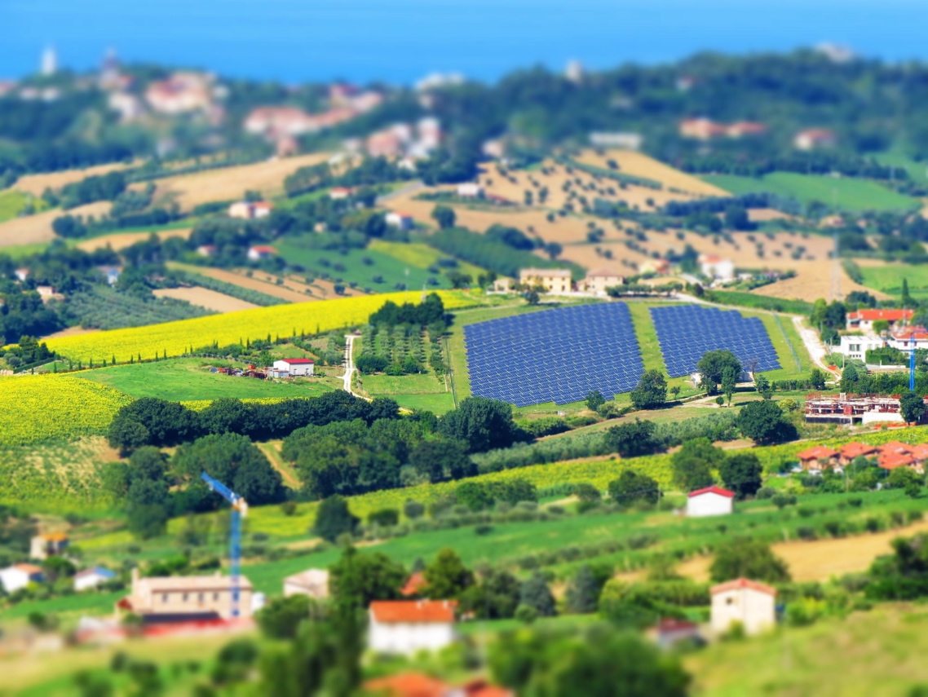
Komunitajiet tal-Enerġija
Komunitajiet tal-Enerġija 1
Kif jaħdem dan il-kors 2
Riżultati tat-tagħlim 2
Introduzzjoni 2
X'inhi komunità tal-enerġija? 3
Komunitajiet tal-enerġija fil-kuntest Ewropew 4
Benefiċċji ta' komunità tal-enerġija 4
Konklużjoni 5
Riżorsi Addizzjonali 5
Grazzi 5
Attribuzzjonijiet tal-immaġni 6

Kif jaħdem dan il-kors

Dan il-kors qasir ta' 30 minuta jesplora x'inhi komunità tal-enerġija, għaliex huma importanti u l-benefiċċji li tkun parti minn waħda.

Tista' tkun:

- Kurjuż dwar x'inhi komunità tal-enerġija u kif tista' tkun ta' benefiċċju għalik u għall-familja tiegħek.
- Interessat li tnaqqas il-konsum tal-enerġija tiegħek u tiffranka flus.
- Parti minn dar li kemm tikkonsma kif ukoll tipproduċi enerġija u għandha interess fl-enerġija komunitarja.
Dan il-kors se jsaħħaħ il-fehim tiegħek tat-transizzjoni diġitali fl-enerġija u jappoġġjak fil-vjaġġ diġitali tiegħek fl-enerġija! Huwa parti mis-serje ta' 12-il kors imsejħa Digital Energy Essentials (Elementi essenzjali tal-enerġija diġitali), żviluppata mill-proġett Every1, li għandu l-għan li jippermetti u jsaħħaħ l-involviment ta' kulħadd fit-transizzjoni fl-enerġija. Tista' ssib aktar informazzjoni dwar il-proġett billi żżur: https://every1.energy
Fl-aħħar tal-kors, nissuġġerixxu materjali oħra ta' tagħlim biex tesplora. Dan jinkludi l-kors X'inhi t-Tranżizzjoni Diġitali fl-Enerġija?, li jesplora x'inhi l-enerġija diġitali u r-raġunijiet wara l-moviment lejn id-diġitalizzazzjoni tal-produzzjoni u l-konsum tagħna tal-enerġija.
Din hija traduzzjoni tal-verżjoni oriġinali bl-Ingliż tal-kors, li tinkludi opportunità li tlesti kwizz qasir u tikseb badge diġitali Every1.
Dan il-proġett irċieva finanzjament mill-Programm Horizon tal-Unjoni Ewropea għar-Riċerka u l-Innovazzjoni (2021-2027) taħt il-ftehim ta' għotja Nru 101075596. Ir-responsabbiltà sħiħa għall-kontenut ta' dan il-kors tinsab mal-proġett Every1 u mhix neċessarjament tirrifletti l-opinjoni tal-Unjoni Ewropea.

Riżultati tat-tagħlim

Wara li tistudja dan il-kors qasir, għandek tkun tista':

- Spjega x'inhi komunità tal-enerġija u r-rwol tagħha fit-tranżizzjoni diġitali tal-enerġija fl-Ewropa.
- Fhem il-benefiċċji ta' komunità tal-enerġija kemm għall-individwi kif ukoll għall-komunità usa'.

Introduzzjoni

Komunitajiet tal-enerġija huma inizjattivi lokali li jistgħu jgħinu lil kulħadd jipparteċipa fit-tranżizzjoni diġitali tal-enerġija.

F'dan il-kors nieħdu ħarsa aktar mill-qrib lejn x'inhuma l-komunitajiet tal-enerġija u x'inhu r-rwol tagħhom fil-qafas tat-tranżizzjoni diġitali tal-enerġija fl-Ewropa.

Naraw għaliex tista' tixtieq tinvolvi ruħek u tingħaqad ma' komunità tal-enerġija. Tista' tixtieq tiffranka flus, tkun interessat li tikkonnettja ma' oħrajn interessati fl-istess suġġetti, jew tkun prosumer tal-enerġija (eż. tkun kemm konsumatur kif ukoll produttur tal-enerġija).

X'inhi komunità tal-enerġija?
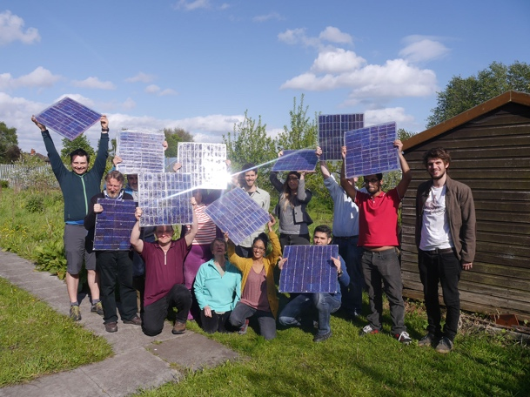
F'dan l-artiklu, fil-fokus: Komunitajiet tal-enerġija biex jibdlu s-sistema tal-enerġija tal-UE, il-komunitajiet tal-enerġija huma deskritti bħala "entitajiet legali li jagħtu s-setgħa lil ċittadini, negozji żgħar u awtoritajiet lokali biex jipproduċu, jimmaniġġjaw u jikkonsmaw l-enerġija tagħhom stess."

Kulħadd jista' jinvolvi ruħu f'komunità tal-enerġija. Il-komunitajiet tal-enerġija jistgħu wkoll jieħdu forom differenti, skont il-bżonnijiet tal-membri tagħhom.

Per eżempju, xi komunitajiet tal-enerġija jistgħu jiffokaw fuq il-produzzjoni tal-enerġija, filwaqt li oħrajn jistgħu jiffokaw fuq l-ħażna jew id-distribuzzjoni tal-enerġija. Hemm firxa ta' servizzi differenti relatati mal-enerġija li jistgħu wkoll jingħataw lill-membri tal-komunità tal-enerġija.
Madwar l-Ewropa, hemm tliet mudelli komuni għall-komunitajiet tal-enerġija. Dawn il-mudelli jistgħu jiġu deskritti kif ġej:
- Ftehim dirett ma' ġeneratur tal-elettriku (minflok mal-fornitur tal-elettriku, li normalment jipprovdi l-elettriku għad-djar) li jippermetti lill-komunità tal-enerġija tixtri enerġija direttament u f'ammont kbir. Dawn kultant jissejħu Ftehimiet ta' Xiri tal-Enerġija (PPA).
- L-użu tal-miżati tal-membri biex jiffinanzjaw il-produzzjoni tal-enerġija billi jipprovdu appoġġ finanzjarju għall-installazzjonijiet tal-produzzjoni.
- Li tgħaqqad lill-konsumaturi u l-produtturi tal-enerġija fl-istess reġjun sabiex djar individwali jkunu jistgħu jixtru u jbiegħu enerġija, skont il-leġiżlazzjoni nazzjonali tagħhom.
Modelli differenti jistgħu wkoll jiġu kkombinati skont il-bżonnijiet tal-membri.
Skont il-liġi tal-UE, il-komunitajiet tal-enerġija jistgħu jieħdu l-forma ta' kwalunkwe entità legali inklużi assoċjazzjoni, kooperattiva, sħubija, organizzazzjoni mhux għall-profitt jew kumpanija b'responsabbiltà limitata.
Id-diġitalizzazzjoni tippermetti u tappoġġja l-komunitajiet tal-enerġija. Per eżempju, it-teknoloġiji diġitali għandhom rwol importanti fil-ġestjoni tax-xiri u l-bejgħ tal-enerġija ġġenerata minn sorsi rinnovabbli bħal pannelli solari domestiċi.

Il-leġiżlazzjoni nazzjonali hija wkoll ċavetta biex tiddetermina liema forma tista' tieħu komunità tal-enerġija.

Komunitajiet tal-enerġija fil-kuntest Ewropew

L-artiklu In focus… jirrapporta li "…sa 83% tal-familji kollha fl-UE jistgħu jikkontribwixxu għall-produzzjoni ta' enerġija rinnovabbli, għar-rispons tad-domanda u/jew għall-ħażna tal-enerġija fl-2050."
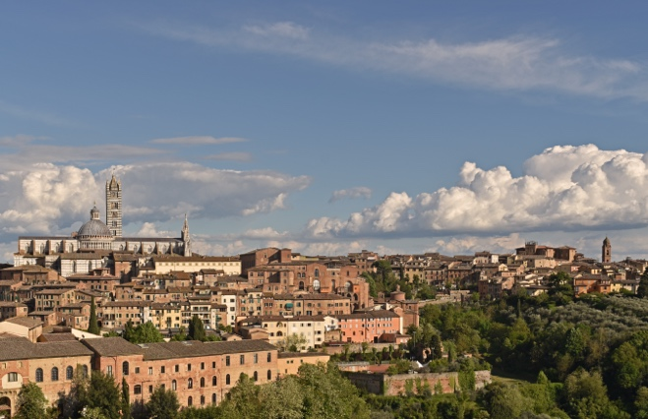
Kif deher fis-sezzjoni ta' qabel, il-komunitajiet tal-enerġija jistgħu jagħtu l-poter lil individwi u djar biex ikunu involuti f'diversi aspetti tal-produzzjoni tal-enerġija.

Għalhekk, il-komunitajiet tal-enerġija għandhom rwol speċifiku u importanti fit-tranżizzjoni diġitali tal-enerġija fl-Ewropa.

Hemm firxa ta' direttivi Ewropej li jappoġġjaw il-komunitajiet tal-enerġija madwar il-blokka. Ċentrali fost dawn huwa l-pakkett 'Enerġija Nadifa għal Ewropej Kollha' tal-2019, li jagħti lill-konsumaturi d-dritt li jagħżlu u jieħdu f'idejhom il-provvista, il-produzzjoni u l-ħażna tal-enerġija, kemm individwalment bħala prosumaturi, jew b'mod kollettiv permezz tal-komunitajiet tal-enerġija.

F'Mejju 2022 il-Kummissjoni Ewropea nediet il-Pjan REPowerEU tagħha li għandu l-għan li jnaqqas id-dipendenza fuq il-fjuwils fossili mir-Russja. Bħala parti minn din l-inizjattiva, l-UE għandha l-għan li tikseb komunità enerġetika waħda għal kull muniċipalità b'popolazzjoni ta' aktar minn 10,000 sal-2025.

Benefiċċji ta' komunità tal-enerġija

Fil-komunitajiet tal-enerġija, iċ-ċittadini jistgħu jkollhom aċċess għal enerġija rinnovabbli bi spiża baxxa billi jieħdu l-proprjetà tal-installazzjonijiet tal-produzzjoni, kif ukoll aċċess għall-informazzjoni dwar kif iżidu l-effiċjenza fl-enerġija fid-djar tagħhom. Informazzjoni affidabbli u aġġornata dwar l-effiċjenza fl-enerġija tista' tgħinek tifhem u tikkontrolla aħjar l-użu tal-enerġija tiegħek u l-kontijiet tiegħek, filwaqt li żżomm l-investimenti individwali affordabbli.

Fil-livell lokali, il-komunitajiet tal-enerġija jistgħu jikkontribwixxu għall-ħolqien ta' opportunitajiet ta' impjieg u jsaħħu l-koeżjoni soċjali permezz ta' assemblej ġenerali annwali u attivitajiet lokali.

Il-komunitajiet tal-enerġija jistgħu wkoll jikkontribwixxu biex iżidu l-aċċettazzjoni pubblika ta' proġetti ta' enerġija rinnovabbli u jagħmluha aktar faċli biex jiġbdu investimenti privati fit-tranżizzjoni lejn enerġija nadifa.

Il-komunitajiet tal-enerġija jistgħu jkunu mezz effettiv ta' ristrutturar tas-sistemi tagħna tal-enerġija, billi jingħataw is-setgħa ċ-ċittadini biex imexxu t-tranżizzjoni enerġetika lokalment u jibbenefikaw direttament minn effiċjenza enerġetika aħjar, kontijiet aktar baxxi, tnaqqis fil-faqar enerġetiku u aktar opportunitajiet lokali ta' xogħol aħdar.
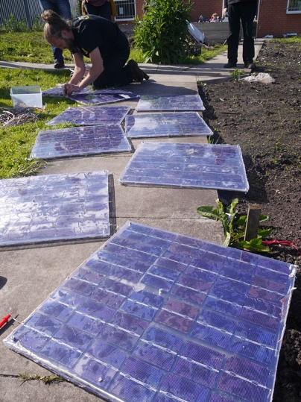
Komunitajiet tal-enerġija jistgħu wkoll jagħtu s-setgħa lill-komunitajiet lokali biex jingħaqdu flimkien u jinvestu fl-enerġija nadifa.

Kif deher qabel fil-kors, li taġixxi bħala entità waħda tfisser li l-komunitajiet tal-enerġija jistgħu jaċċessaw is-swieq kollha tal-enerġija xierqa fuq bażi ugwali ma' atturi oħra fis-suq.

Konklużjoni

Il-komunitajiet tal-enerġija jappoġġjaw żieda fit-teknoloġiji nadifa, jippermettu lill-familji individwali jipparteċipaw fit-tranżizzjoni diġitali tal-enerġija u jagħtu s-setgħa lill-komunitajiet.

Għandhom rwol ċentrali fit-tranżizzjoni diġitali tal-enerġija fl-Ewropa u għandhom il-potenzjal li jinvolvu numru kbir ta' individwi u djar madwar l-Ewropa.
Riżorsi Addizzjonali

Riżorsi Addizzjonali

- Eżamina xi rapporti tal-Kummissjoni Ewropea, figuri ewlenin u eżempji ta' Komunitajiet tal-Enerġija fl-Ewropa fil-prodotti tar-Repożitorju tal-Komunitajiet tal-Enerġija.
- Aqra aktar materjali ta' tagħlim Every1 dwar komunitajiet tal-enerġija: https://every1.energy/knowledge-hub
- Ħu ħarsa aktar fil-fond lejn tipi differenti ta' komunitajiet tal-enerġija f'dan l-artiklu akkademiku minn Koltunov, M., Pezzutto, S., Bisello, A., Lettner, G., Hiesl, A. van Sark, W., Louwen, A. & Wilczynski, E. (2023) Mapping of Energy Communities in Europe: Status Quo and Review of Existing Classifications Sustainability, 15, 8201.

Grazzi

Komunitajiet tal-Enerġija hija adattament ta' materjal magħżul minn Komunitajiet tal-Enerġija (n.d.) tal-Kummissjoni Ewropea u Fuq il-mira: Komunitajiet tal-enerġija biex jibdlu s-sistema tal-enerġija tal-UE (13 ta' Diċembru 2022) mid-Direttorat Ġenerali għall-Enerġija (id-"Xogħlijiet Oriġinali"), li t-tnejn huma taħt liċenzja CC BY 4.0. Din l-adattament sar u ġie ppubblikat mill-Proġett Every1 (l-'Adapter') u huwa taħt liċenzja CC BY-SA 4.0, sakemm ma jkunx indikat mod ieħor.
L-Adapter immodifika x-Xogħol Oriġinali "Energy Communities" fir-rigwardi li ġejjin:
- Ġew użati estratti magħżula mill-artiklu (eż. it-test ta' REPowerEU dwar il-miri tal-komunitajiet tal-enerġija muniċipali, ġiet miżjuda d-dikjarazzjoni introduttorja dwar il-format ta' komunità tal-enerġija f'X'inhi komunità tal-enerġija?) u ġew riveduti (eż. it-test dwar il-benefiċċji tal-komunità tal-enerġija ġie rielaborat/rifformulat bħala benefiċċji tal-komunità fis-sezzjoni tal-kors assoċjat).
L-Adattatur immodifika x-Xogħol Oriġinali "In focus: Energy communities to transform the EU's energy system" fir-rigwardi li ġejjin:
- Ġew użati estratti magħżula mill-artiklu (eż. id-definizzjoni ta' komunità tal-enerġija, it-test mis-sezzjoni dwar il-qafas legali tal-UE) u ġew integrati fil-kors.
- Ġew revizjonati u adattati estratti magħżula mill-artiklu (eż. test mis-sezzjonijiet Għażla ta' mudell ta' komunità tal-enerġija u X'inhi 'komunità tal-enerġija'?).

Attribuzzjonijiet tal-immaġni

Immaġni prinċipali: Italja, Marche, Recanati – pajsaġġ rurali – minn Gianni Del Bufalo hija liċenzjata CC BY 2.0.
X'inhi komunità tal-enerġija: It-tnedija ta' Moss Community Energy (Workshop ta' Panelli Solari DIY) minn 10 10 hija liċenzjata CC BY 2.0.
Komunitajiet tal-enerġija fil-kuntest Ewropew: Italja – Toskana – Siena – Duomo minn Harshil Shah huwa liċenzjat CC BY-ND 2.0.
Benefiċċji ta' komunità tal-enerġija: It-tnedija ta' Moss Community Energy minn 10 10 hija liċenzjata CC BY 2.0.

